Практичне заняття №5
Тема: «БУДОВА ТА ФУНКЦІЇ АВТОНОМНОЇ (ВЕГЕТАТИВНОЇ) НЕРВОВОЇ СИСТЕМИ»
Мета: ознайомитися з будовою та функціями автономної нервової системи; навчитись оцінювати стан автономної нервової системи.
Теоретичні запитання:
1. Особливості будови вегетативної нервової системи.
2. Симпатична частина вегетативної нервової системи.
3. Парасимпатична частина вегетативної нервової системи.
4.Функції вегетативної нервової системи.

Хід роботи:
- Дайте визначення поняттям:
Вегетативна (автономна) нервова система –

Подвійна іннервація –

Явище мультиплікації –

- Використовуючи малюнок, вкажіть розташування центрів симпатичного та парасимпатичного відділів вегетативної нервової системи:

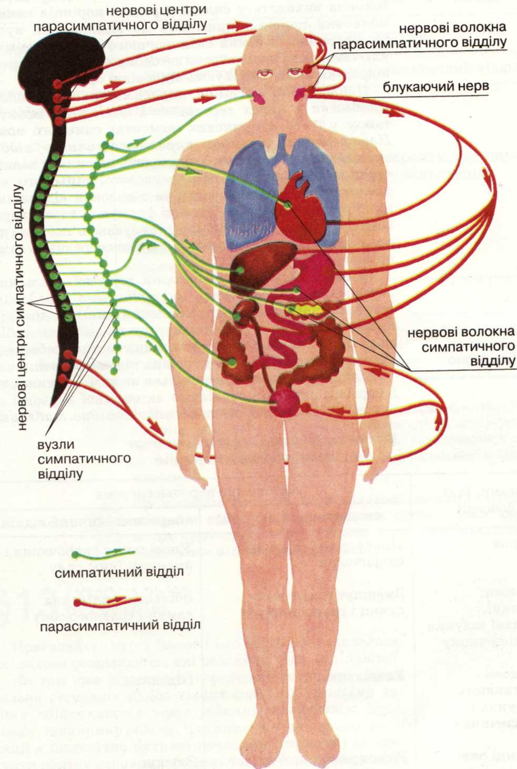
- Запишіть функції вегетативної нервової системи:

- Заповніть таблицю та проведіть порівняльну характеристику симпатичного та парасимпатичного відділів:
Симпатична НС | Парасимпатична НС
- Порівняйте дію симпатичної та парасимпатичної НС:
 | Симпатична НС | Парасимпатична НС
Ритм серцевих скорочень
Кровоносні судини
Кровʼяний тиск
Зіниці
Слиновиділення
Бронхи
Вентиляція легень
Сечовий міхур
Травлення
Обмін речовин
- Дослідіть функціональний стан вегетативної нервової системи:
- Дермографічна проба (шкірно-судинна реакція).
Дермографізм - це зміна забарвлення шкіри при механічному її роздратуванні. Метод шкірного дермографізму дозволяє оцінити стан як симпатичних, так і парасимпатичних ланок вегетативної регуляції фізіологічних функцій організму.
Методика полягає у викликанні шкірно-судинних реакцій шляхом подразнення шкіри досліджуємого проведенням по ній тупим предметом. Через 1-2 хв. на шкірі проявляється смужка рожевого, білого або червоного кольору. За характером шкірної реакції судять про стан вегетативного тонусу. Червоний дермографізм (почервоніння пов'язано з розширенням капілярів) виявляється при підвищеній збудливості парасимпатичного відділу вегетативної нервової системи; білий дермографізм (збліднення пов'язано зі спазмом капілярів) – при підвищеній збудливості симпатичного відділу вегетативної нервової системи, що в умовах спокою свідчить про стан тривоги, напруги; рожевий дермографізм – характеризує урівноважений стан симпатичного і парасимпатичного відділів вегетативної нервової системи. Більш повільна поява смужки вважається ознакою зниженої лабільності нейродинамічних процесів. Також про зниження лабільності свідчить більш тривале збереження смужки будь-якого кольору.
- Досить ефективною є методика кількісної оцінки вегетативного тонусу нервової системи, яка дозволяє оцінити ступінь узгодженості у вегетативній регуляції різних вісцеральних систем. Традиційно вегетативний тонус оцінюють за коефіцієнтом Хильденбранта (КХ), для чого у реципієнта у стані спокою підраховують ЧСС (уд/хв) і ЧД (n/хв).
Значення коефіцієнта Хильденбранта розраховують за формулою:
КХ = ЧСС / ЧД
В нормі, при нормальних міжсистемних відносинах, значення КХ складає 2,8-4,9 у.о. Відхилення від цих показників свідчить про неузгодження у вегетативній регуляції різних вісцеральних систем.
- Для дослідження функціонального стану симпатичної нервової системи найбільш часто використовується ортостатична проба. Проба заснована на тому, що тонус симпатичного відділу вегетативної нервової системи і, відповідно, ЧСС збільшується при переході з горизонтального положення у вертикальне. При цьому напрямок головних судин буде співпадати з напрямом дії сили тяжіння, що обумовлює виникнення гідростатичних сил, які ускладнюють кровообіг. Ортостатична проба як метод функціональної діагностики часто використовується в клінічній практиці.
Методика проведення та оцінка. Спочатку обстежуваний відпочиває протягом 10-15 хвилин в положенні лежачи, потім в тому ж положенні протягом 15 секунд підраховують частоту пульсу. Далі обстежуваний встає і знову підраховують пульс протягом перших 15 секунд після переходу у вертикальне положення. Почастішання пульсу, перераховане на 1 хвилину, при нормальному тонусі та збудливості симпатичної нервової системи не повинно перевищувати 10-18 ударів. Збільшення частоти пульсу менш ніж на 10, або більш ніж на 18 ударів свідчить, відповідно, про зниження або підвищення тонусу симпатичного відділу вегетативної нервової системи. Одночасно можна виміряти і артеріальний тиск, що дозволить уточнити оцінку стану здоров'я. В нормі у добре тренованих спортсменів при ортостатичної пробі систолічний тиск незначно зменшується - на 3-6 мм рт. ст. (може не змінюватися), а діастолічний - підвищується в межах 10-15% по відношенню до його величини в горизонтальному положенні. Почастішання пульсу не перевищує 15-20 уд./хв. Більш виражена реакція на ортостатичну пробу може спостерігатися у дітей.
- В системі функціональної діагностики щодо стану нервової системи для оцінки ступеня рухливості нервових процесів найбільш часто використовується методика А.Е. Хильченка в модифікації Н.В. Макаренка та ін. Згадані методики надають достатньо об’єктивну інформацію щодо рухливості нервових процесів, але ступінь їх практичного використання обмежений у зв’язку з необхідністю застосування спеціальної апаратури. Більш простим і, отже, більш доступним методом реєстрації рухливості нервових процесів є метод мовної асоціації, коли досліджуємому пред’являється список з 20 іменників, на які він якнайшвидше повинен дати асоціативну відповідь (наприклад, “кішка – собака”). Реєструється правильність відповіді, а також час від вимовляння слова експериментатором до відповіді досліджуємим (латентний час “мовної реакції”).
Інтерпретація отриманих даних:
• висока рухливість нервових процесів. Латентний час не менше 15 з 20 відповідей не перевищує 3 с;
• низька рухливість нервових процесів. Латентний час не менше 15 з двадцяти відповідей перевищує 3 с;
• середня рухливість нервових процесів. Відсутні наведені вище ситуації.

Висновки:

